Mandaatbesluit verblijfsontzeggingen 2023-1
De burgemeester van Amersfoort,

Gelet op het bepaalde in artikel 177 lid 1 van de Gemeentewet, artikel 10:3 van de Algemene wet bestuursrecht en artikel 2:78 van de Algemene Plaatselijke Verordening Amersfoort;

Overwegende dat:

- de burgemeester op grond van artikel 2:78 lid 1 van de Algemene Plaatselijke Verordening Amersfoort in het belang van de openbare orde aan personen een verblijfsontzegging kan opleggen van maximaal 8 weken;
- dat hij de uitoefening van deze bevoegdheid onder voorwaarden wenst te mandateren aan in de gemeente dienstdoende ambtenaren van politie;
- dat de politie kan instemmen met de wijze waarop de bevoegdheid tot het opleggen van verblijfsontzeggingen wordt uitgeoefend;
BESLUIT:

aan de opsporingsambtenaren van de politie-eenheid Midden Nederland, dienstdoende binnen de gemeente Amersfoort, mandaat te verlenen tot het namens hem opleggen en ondertekenen van een verblijfsontzegging op grond van artikel 2:78 lid 1 van de Algemene Plaatselijke Verordening Amersfoort;
aan de verlening van dit mandaat de volgende voorschriften te verbinden:
Bij het opleggen van een verblijfsontzegging dient de gemandateerde te handelen overeenkomstig de Beleidsregel Verblijfsontzegging Amersfoort 2022;
De verblijfsontzegging kan enkel worden opgelegd in de volgende gebieden:
    - Binnenstad Amersfoort: het gebied gelegen binnen de singels van Amersfoort en begrensd door en met in begrip van de straten ’t Zand, Weverssingel, Zuidsingel en Westsingel, alsmede de aanloopstraten Arnhemsestraat, Kamp, Hellestraat, Utrechtsestraat, Varkensmarkt en het winkelcentrum Sint Jorisplein bestaande uit Sint Jorisplein, Sint Jorisstraat en Riddergang, zoals weergegeven op de kaart in bijlage 1.
    - Gebied rondom supermarkt op Arnhemseweg: het gebied begrensd door en met in begrip van de Arnhemseweg, de Soeverein, Lange Beekstraat en de Korte Beekstraat, zoals weergegeven in bijlage 2.
    - Eemplein en Oliemolenkwartier: het gebied begrensd door en met inbegrip van de Kleine Koppel, Gaslaan, Nieuwe Poort, Overijsselsestraat en Oude Fabrieksstraat, alsmede de brug ’t Sasje en de Grote Koppel, zoals weergegeven op de kaart in bijlage 3.
    - Emiclaer: het gebied begrensd door en met in begrip van de straten Het Masker, De Beurs, Laan naar Emiclaer, De Waag, Balans en Weegsteen, zoals weergegeven op de kaart in bijlage 4.
    - Euterpeplein: het gebied bestaande uit het Euterpleplein - van gevel tot gevel – en begrensd door en met in begrip van de Ringweg-Randenbroek en Randenbroekerweg, zoals weergegeven op de kaart in bijlage 5.
    - Wiekslag e.o.: het gebied begrensd door en met in begrip van de straten Van
    - Randwijcklaan, Trekvogelweg, Gruttoweg, Kluutstraat, Wulpstraat, Wiekslag, Wielewaalstraat, Vogelweide en in het verlengde daarvan naar de Van Randwijcklaan zoals weergegeven op de kaart in bijlage 6.
    - Omgeving de Stier en Winkelcentrum Neptunusplein: het gebied begrensd door en met in begrip van de Kamp ter hoogte van de Sint Annastraat, Van Goudoeverstraat, Pullstraat, Abel Tasmanstraat, Van Neckstraat, Hudsonstraat, Ringweg Kruiskamp, Van Randwijcklaan, Magelhaenstraat, Balboastraat, Chabotstraat, Leif Eriksonstraaat, Cartierstraat, Van Randwijcklaan, Columbusweg, van Randwijcklaan en de Kamp en met inbegrip van de Flierbeeksingel tot aan Hogeweg, zoals weergegeven op de kaart in bijlage 7.
    - Winkelcentrum Vathorst: het gebied begrensd door en met in begrip van de Laakboulevard, Beijerinck, Leemans, Paulinapolder en station Vathorst, zoals weergegeven op de kaart in bijlage 8.
    - Winkelstrip op de Leusderweg: het gebied begrensd door en met in begrip van de Leusderweg, Daltonstraat, Marconistraat en de Edisonstraat, zoals aangegeven op de kaart in bijlage 9.
    - Winkelstrip op de Meridiaan: Het gebied begrensd door en met in begrip van de Meridiaan ter hoogte van de Boogschutter, Keerkring, Zuiderkruis, Orion en de Meridiaan, zoals aangegeven op de kaart in bijlage 10.
Het is niet toegestaan om ondermandaat van deze bevoegdheid te verlenen;
Een ter uitvoering van het mandaat opgemaakt stuk wordt in de enkelvoudvorm geredigeerd en als volgt ondertekend:
    - De burgemeester van Amersfoort,
    - Namens deze,
    - (handtekening)
    - (naam)
    - (functie)
Een kopie van de opgelegde verblijfsontzegging wordt verstrekt aan de burgemeester;
het besluit “Mandaatverlening verblijfsontzeggingen 2023” van 8 mei 2023 in te trekken.
Amersfoort, 11 december 2023

De burgemeester van Amersfoort,
L.M.M. Bolsius

Bijlage 1 Binnenstad Amersfoort

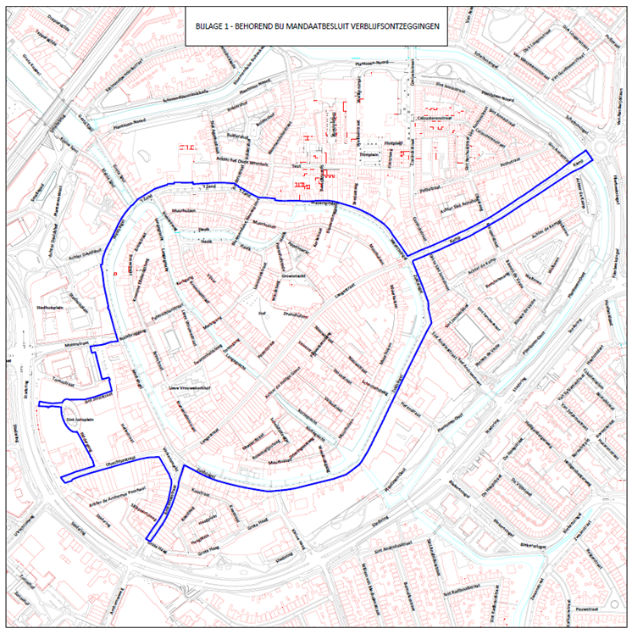

Bijlage 2 Gebied rond supermarkt op Arnhemseweg

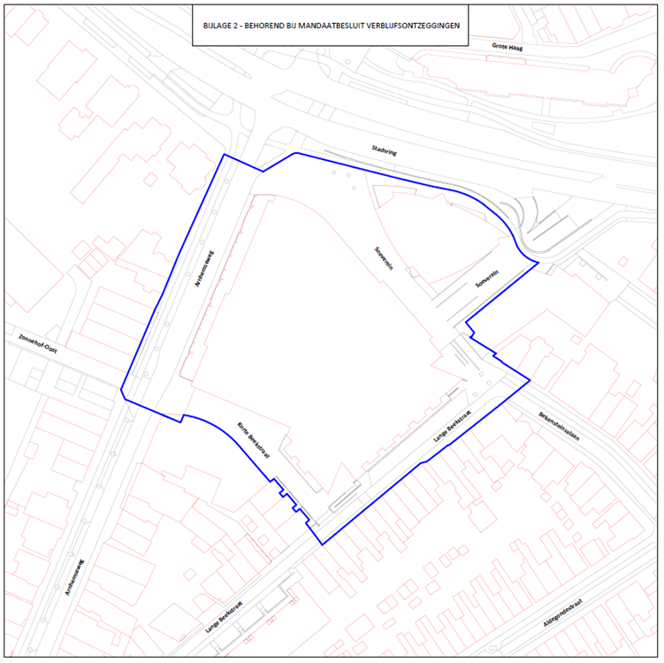

Bijlage 3 Eemplein en Oliemolenkwartier

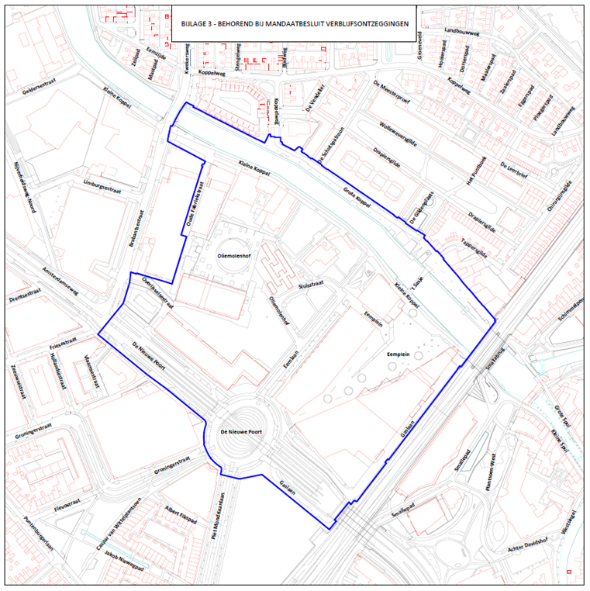

Bijlage 4 Emiclaer

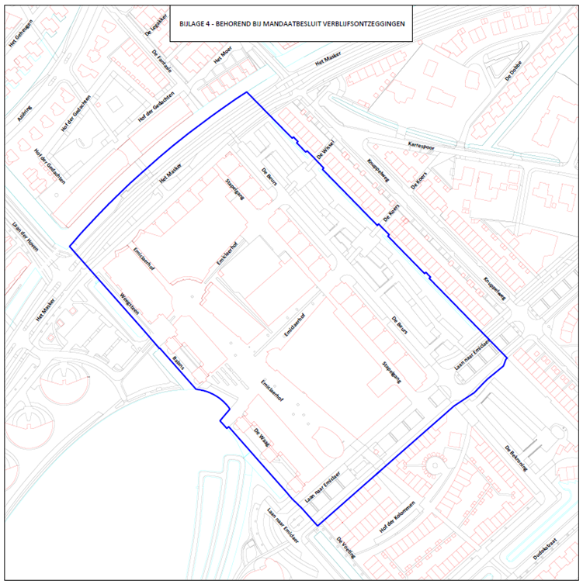

Bijlage 5 Euterpeplein

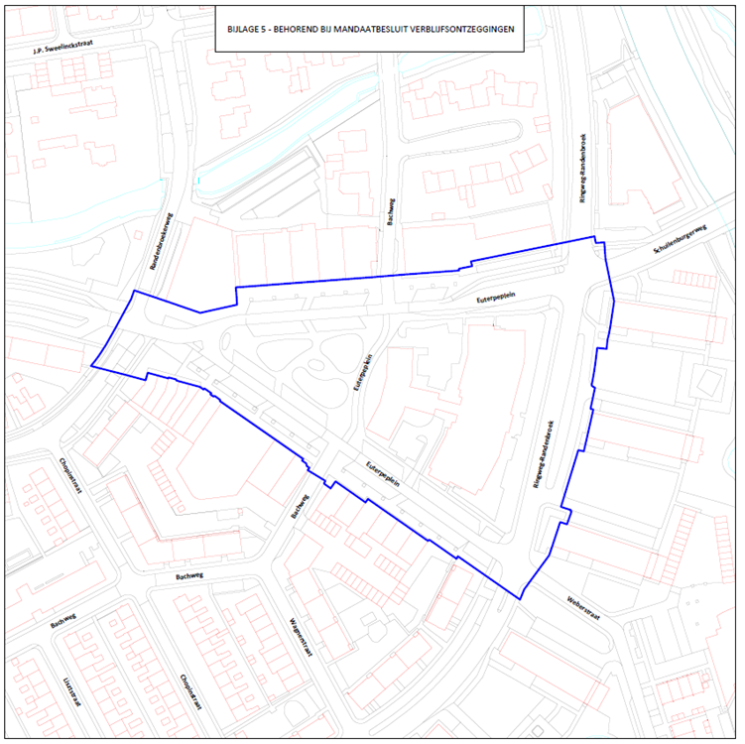

Bijlage 6 Wiekslag e.o.

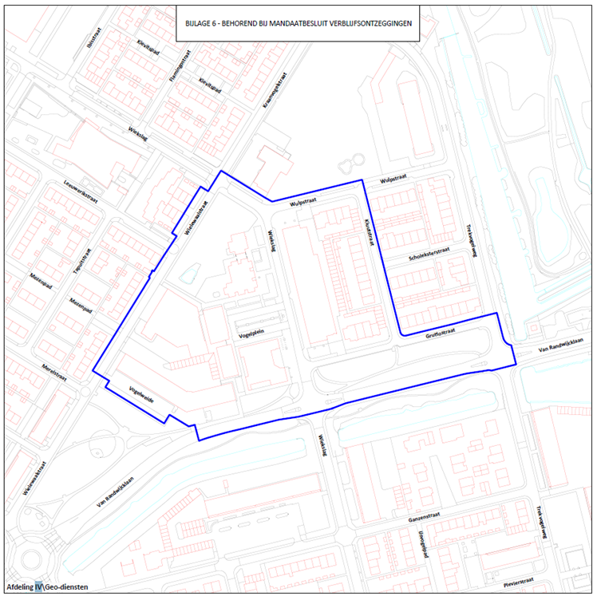

Bijlage 7 Omgeving de Stier en Winkelcentrum Neptunusplein

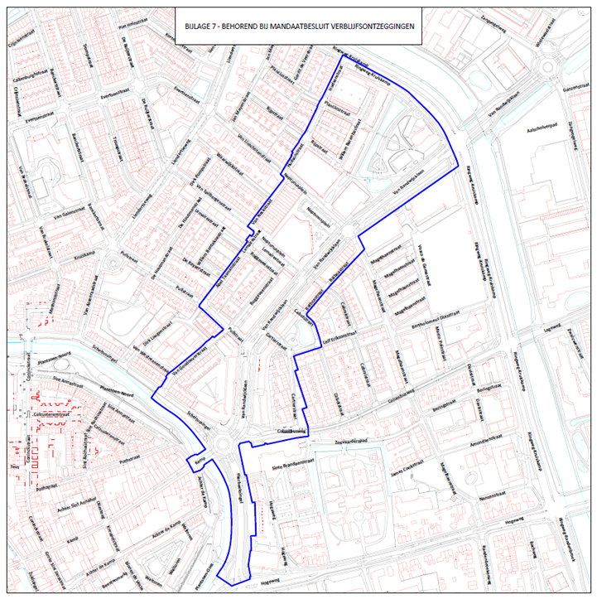

Bijlage 8 Winkelcentrum Vathorst

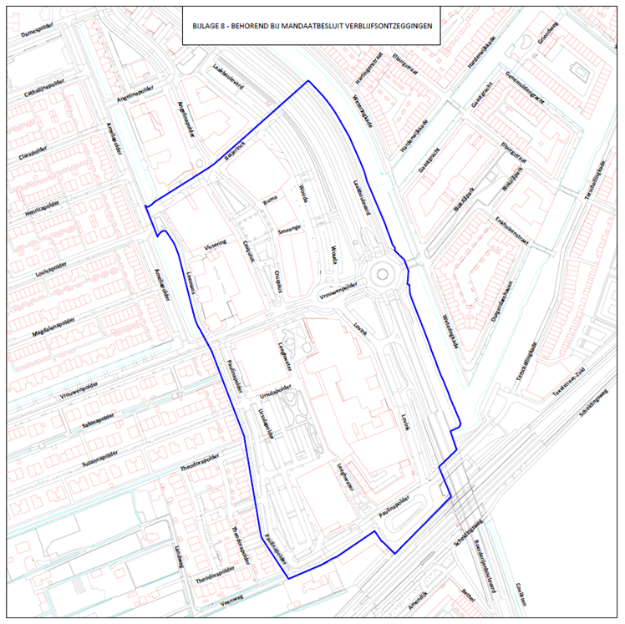

Bijlage 9 Winkelstrip op de Leusderweg

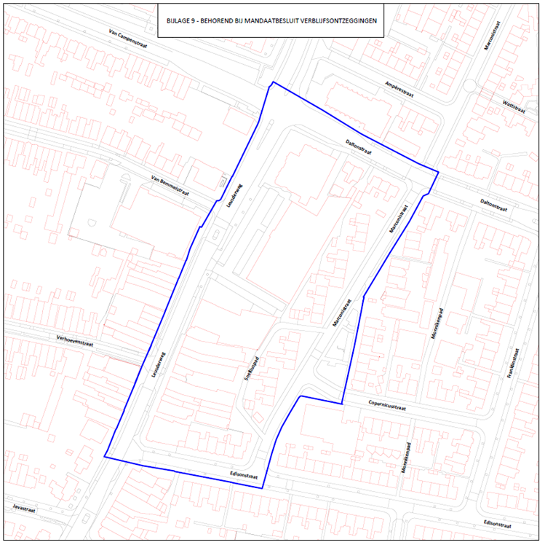

Bijlage 10 Winkelstrip op de Meridiaan



